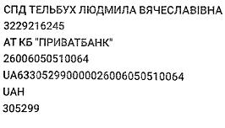
Комерційна пропозиція:
№ | Найменування | Кількість | Ціна за 1 одиницю | Сума
1 | Футбольный мяч 5 | 40 | 700 | 28 000
2 | Футбольная форма | 80 | 900 | 72 000
3 | Манишка футбольная | 80 | 200 | 16 000
4 | Сетка для мячей | 10 | 800 | 8 000
5 | Координационная лестница | 10 | 600 | 6 000
6 | Тренировочные футбольные кольца | 10 | 900 | 9 000
7 | Барьер. Координационное препятствие | 20 | 350 | 7 000
8 | Тренировочная фишка-конус | 80 | 60 | 4 800
9 | Футбольная фишка | 170 | 20 | 3 400
10 | Сетка для ворот 7,5х2,5 м | 2 | 4 000 | 8 000
11 | Наклонные флаги | 2 | 2 200 | 4 400
Всього: 166600 гривень 00 копійок

